


19.03.2020
Установка KES 11 на домашних ПК
Автономные пользователи

Подготовка инсталляционного пакета

Конфигурационный файл
На устройстве с Kaspersky Endpoint Security 11.2 произведите конфигурацию и настройте все рекомендуемые компоненты (см. следующий раздел), а также проверьте на наличие задачи по обновлению с серверов Лаборатории Касперского» и задачи на поиск вирусов.
Выгрузите конфигурационный файл. Для этого откройте настройки:
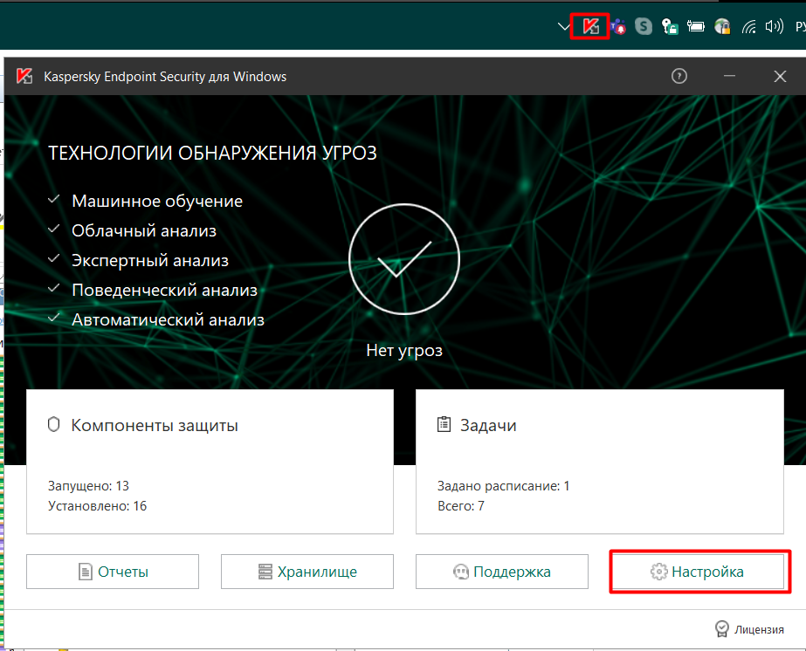
Откройте раздел управления параметрами и сохраните конфигурацию:

Установка автономного пакета (для удаленных пользователей)
- Для установки программы KES 11.2 for Remote Home User на компьютер:
- Зайдите на сайт https://citto.ru/directions/79?show=1.
- Скачайте на домашний ПК исполняемый файл KES 11.2 for Remote Home User.exe по ссылке Антивирус Kaspersky Security для Windows.
- Запустите скачанный исполняемый файл KES 11.2 for Remote Home User.exe и нажмите кнопку «Начать установку»
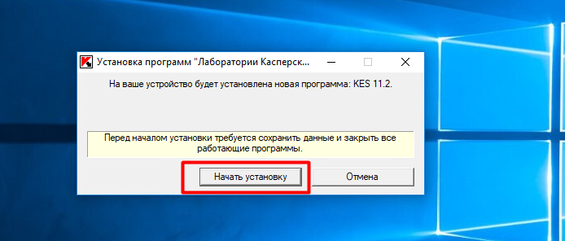

- Дождитесь успешной установки программы и нажмите кнопку «Закрыть»


